Министерство образования, науки и молодежной политики
Краснодарского края
ГБПОУ КК ЕПК

Отделение Педагогики
Специальность 09.02.07 Информационные системы и программирование

СТУДЕНТ И-31 ГРУППЫ

Сафронов Данил Дмитриевич

РАЗРАБОТКА БАЗЫ ДАННЫХ ДЛЯ ПРЕДМЕТНОЙ ОБЛАСТИ
«Военнный комиссариат»
Курсовой проект

Научный руководитель:
Градовец Николай Николаевич

г. Ейск
2025 г.
ОГЛАВЛЕНИЕ

ВВЕДЕНИЕ 3
ГЛАВА 1 ПРОЕКТИРОВАНИЕ БАЗЫ ДАННЫХ 4
1.1 Описание предметной области и постановка задачи 4
1.2 Инфологическое и даталогическое проектирование 4
1.3 Организационная схема 9
ГЛАВА 2 ПРОГРАММНАЯ РЕАЛИЗАЦИЯ БАЗЫ ДАННЫХ 10
2.1 Реализация физической схемы базы данных 10
2.2 Создание запросов и представлений 18
ЗАКЛЮЧЕНИЕ 24
СПИСОК ИСПОЛЬЗОВАННЫХ ИСТОЧНИКОВ 25

ВВЕДЕНИЕ

За последние несколько десятков лет популярность компьютерных технологий возросла до небывалых размеров. В настоящее время в любом офисе, доме, предприятии можно найти персональные компьютеры или ноутбуки. В связи с ростом заинтересованности людей в современных технологиях, возникла необходимость где-нибудь хранить информацию, которую эти технологии создают.
У военных комиссариатов также появилась возможность перенести огромные массивы информации с бумажного в электронный вид. Данная курсовая работа посвящена автоматизации учета призывников, контрактников и офицеров в предметной области «Военный комиссариат».
Объект: предметная область «Военный комиссариат».
Предмет: автоматизация информационных процессов предметной области «Военный комиссариат».
Цель: разработка базы данных предметной области «Военный комиссариат».
Задачи:
- Описание предметной области.
- Инфологическое и даталогическое проектирование.
- Реализация физической схемы базы данных.
- Создание запросов и представлений.
Структура работы: курсовой проект состоит из введения, двух глав, заключения, списка использованных источников. Во введении обоснована актуальность темы исследования. В первой главе описано логическое проектирование базы данных, т.е. инфологическая модель, даталогическая модель, нормализация отношений, а также описание предметной области и составление требование к базе данных. Вторая глава посвящена описанию процесса разработки непосредственно самой базы данных, а после и пользовательского приложения для работы с ней.

ГЛАВА 1 ПРОЕКТИРОВАНИЕ БАЗЫ ДАННЫХ

1.1 Описание предметной области и постановка задачи

Военный комиссариат создается в субъекте Российской Федерации в целях обеспечения исполнения гражданами воинской обязанности, организациии проведения мобилизационной подготовки и мобилизации, реализации прав граждан, уволенных с военной службы, и членов их семей, членов семей погибших (умерших) военнослужащих на социальные гарантии, включая пенсионное обеспечение, а также в целях реализации гарантий погребения погибших (умерших) военнослужащих и иных категорий граждан в соответствии с законодательством Российской Федерации.
Так как количество людей, с которыми взаимодействует военкомат, велико, необходимо разработать эффективную и удобную систему их учета.
В качестве системы управления базами данных был выбран Microsoft SQL Server.

1.2 Инфологическое и даталогическое проектирование

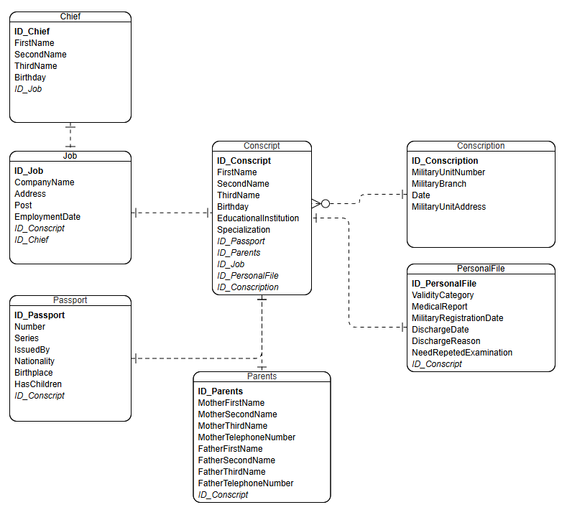
Нормализация отношений

Chief(ID_Chief, FirstName, SecondName, ThirdName, Birthday, ID_Job)
Job(ID_Job, CompanyName, Address, Post, EmploymentDate, ID_Conscript, ID_Chief)
Conscript(ID_Conscript, FirstName, SecondName, ThirdName, Birthday, EducationalInstitution, Specialization, ID_Passport, ID_Parents, ID_Job, ID_PersonalFile, ID_Conscription)
Conscription(ID_Conscription, MilitaryUnitNumber, MilitaryBranch, Date, MilitaryUnitAddress)
PersonalFile(ID_PersonalFile, ValidityCategory, MedicalReport, MilitaryRegistrationDate, DischargeDate, DischargeReason, NeedRepetedExamination, ID_Conscript)
Passport(ID_Passport, Number, Series, IssuedBy, Nationality, Birthplace, HasChildren, ID_Conscript)
Parents(ID_Parents, MotherFirstName, MotherSecondName, MotherThirdName, MotherTelephoneNumber, FatherFirstName, FatherSecondName, FatherThirdName, FatherTelephoneNumber, ID_Conscript)

Даталогическое проектирование
Chief
Наименование поля | Тип данных | Длина | Дополнительные значения | Первичный ключ | Внешний ключ | Описание
ID_Chief | int | 3 | NOT NULL | + |  | Код начальника
FirstName | nvarchar | 50 |  |  |  | Имя
SecondName | nvarchar | 50 |  |  |  | Фамилия
ThirdName | nvarchar | 50 |  |  |  | Отчество
Birthday | date |  |  |  |  | Дата рождения
ID_Job | int | 3 | NOT NULL |  | + | Код работы

Job
Наименование поля | Тип данных | Длина | Дополнительные значения | Первичный ключ | Внешний ключ | Описание
ID_Job | int | 3 | NOT NULL | + |  | Код работы
CompanyName | nvarchar | 50 |  |  |  | Название компании
Address | nvarchar | 50 |  |  |  | Адрес компании
Post | nvarchar | 50 |  |  |  | Должность
EmploymentDate | date |  |  |  |  | Дата трудоустройства
ID_Conscript | int | 3 | NOT NULL |  | + | Код призывника
ID_Chief | int | 3 | NOT NULL |  | + | Код начальника

Conscript
Наименование поля | Тип данных | Длина | Дополнительные значения | Первичный ключ | Внешний ключ | Описание
ID_Conscript | int | 3 | NOT NULL | + |  | Код призывника
FirstName | nvarchar | 50 |  |  |  | Имя
SecondName | nvarchar | 50 |  |  |  | Фамилия
ThirdName | nvarchar | 50 |  |  |  | Отчество
Birthday | date |  |  |  |  | Дата рождения
EducationalInstitution | nvarchar | 50 |  |  |  | Закоченное учебное заведение
Specializaiton | nvarchar | 50 |  |  |  | Специальность
ID_Passport | int | 3 | NOT NULL |  | + | Код паспорта
ID_Parents | int | 3 | NOT NULL |  | + | Код родителей
ID_Job | int | 3 | NOT NULL |  | + | Код работы
ID_PersonalFile | int | 3 | NOT NULL |  | + | Код личного дела
ID_Conscription | int | 3 | NOT NULL |  | + | Код призыва

Conscription
Наименование поля | Тип данных | Длина | Дополнительные значения | Первичный ключ | Внешний ключ | Описание
ID_Conscription | int | 3 | NOT NULL | + |  | Код призыва
MilitaryUnitNumber | int | 6 |  |  |  | Имя
MilitaryBranch | nvarchar | 50 |  |  |  | Фамилия
Date | date |  |  |  |  | Отчество
MilitaryUnitAddress | nvarchar | 50 |  |  |  | Дата рождения

Passport
Наименование поля | Тип данных | Длина | Дополнительные значения | Первичный ключ | Внешний ключ | Описание
ID_Passport | int | 3 | NOT NULL | + |  | Код паспорта
Number | int | 6 |  |  |  | Номер паспорта
Series | int | 4 |  |  |  | Серия паспорта
IssuedBy | nvarchar | 50 |  |  |  | Выдан (кем)
Nationality | nvarchar | 50 |  |  |  | Национальность
Birthplace | nvarchar | 50 |  |  |  | Место рождения
HasChildren | nvarchar | 3 |  |  |  | Есть ли дети
ID_Concsript | int | 3 | NOT NULL |  | + | Код призывника

Parents
Наименование поля | Тип данных | Длина | Дополнительные значения | Первичный ключ | Внешний ключ | Описание
ID_Parents | int | 3 | NOT NULL | + |  | Код родителей
MotherFirstName | nvarchar |  |  |  |  | Имя матери
MotherSecondName | nvarchar |  |  |  |  | Фамилия матери
MotherThirdName | nvarchar |  |  |  |  | Отчество матери
MotherTelephoneNumber | nvarchar | 11 |  |  |  | Номер телефона матери
FatherFirstName | nvarchar |  |  |  |  | Имя отца
FatherSecondName | nvarchar |  |  |  |  | Фамилия отца
FatherThirdName | nvarchar |  |  |  |  | Отчество отца
FatherTelephoneNumber | int | 11 |  |  |  | Номер телефона отца
ID_Conscript | int | 3 | NOT NULL |  | + | Код призывника

PersonalFile
Наименование поля | Тип данных | Длина | Дополнительные значения | Первичный ключ | Внешний ключ | Описание
ID_PersonalFile | int | 3 | NOT NULL | + |  | Код личного дела
ValidityCategory | nvarchar | 1 |  |  |  | Категория годности
MedicalReport | nvarchar | 50 |  |  |  | Медицинское заключение
MilitaryRegistrationDate | date |  |  |  |  | Дата постановки на воинский учет
DischargeDate | date |  |  |  |  | Дата увольнения
NeedRepetedExamination | nvarchar | 3 |  |  |  | Необходимо повторное медицинское освидетельствование
ID_Conscript | int | 3 | NOT NULL |  | + | Код призывника

1.3 Организационная схема
Военный комиссариат

Пункт отбора на военную службу
Управление военного комиссариата

Отделение связи
Финансовое отделение
Юридическое отделение
Строевое отделение

ГЛАВА 2 ПРОГРАММНАЯ РЕАЛИЗАЦИЯ БАЗЫ ДАННЫХ

2.1 Реализация физической схемы базы данных

С помощью SSMS были созданы и заполнены таблицы, необходимые учета всех необходимых военному комиссариату данных.

Таблицы
Chief
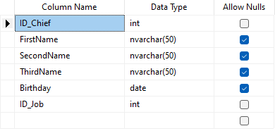

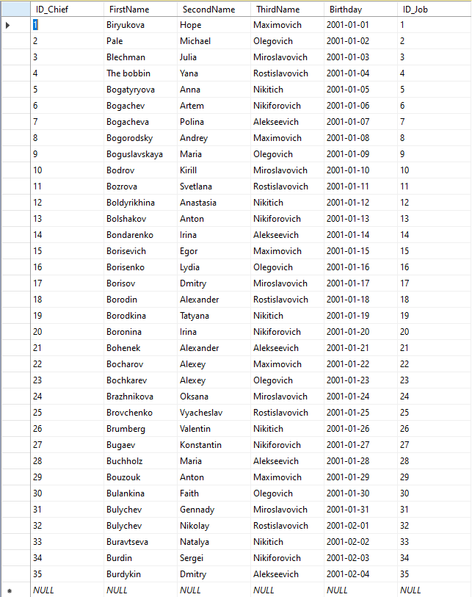

Conscript
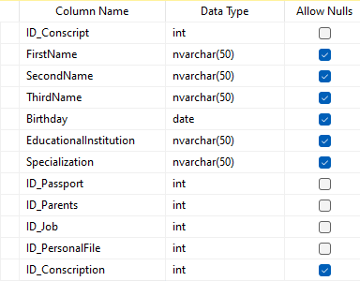

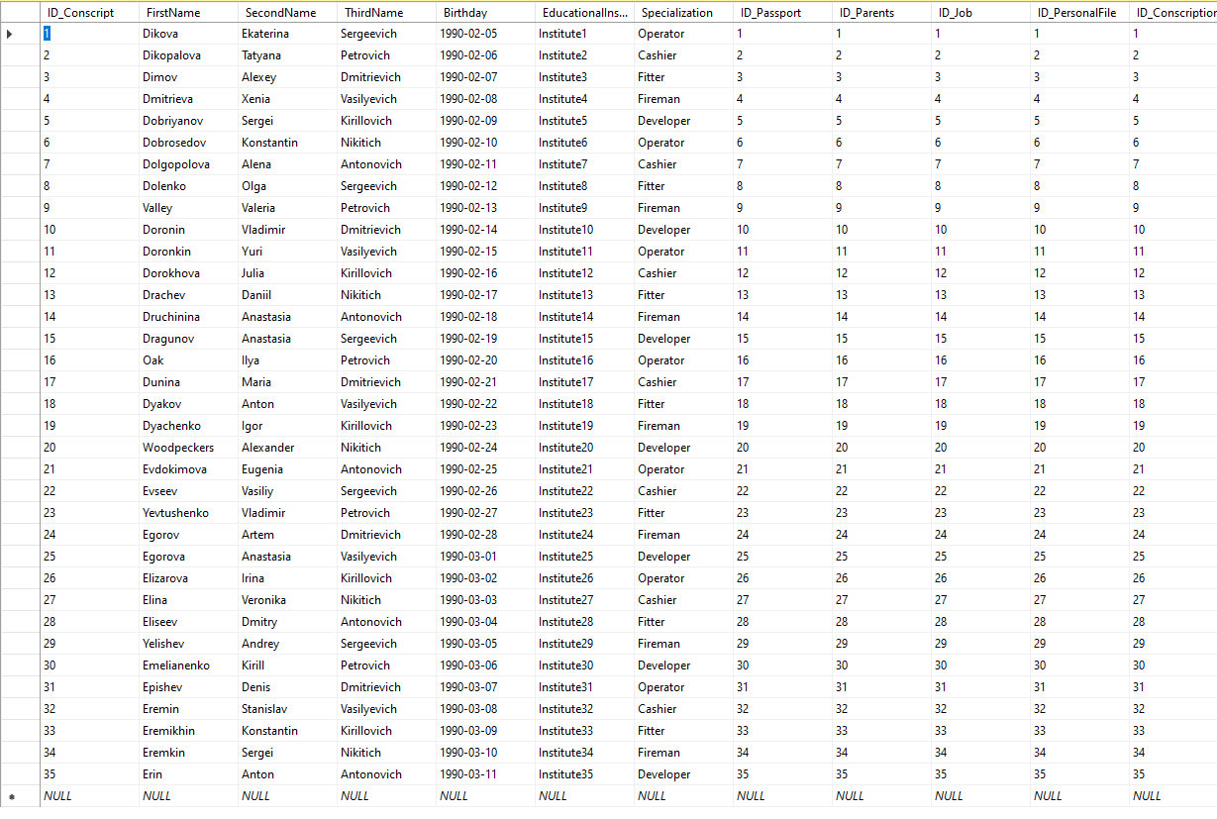

Conscription
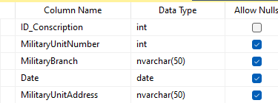

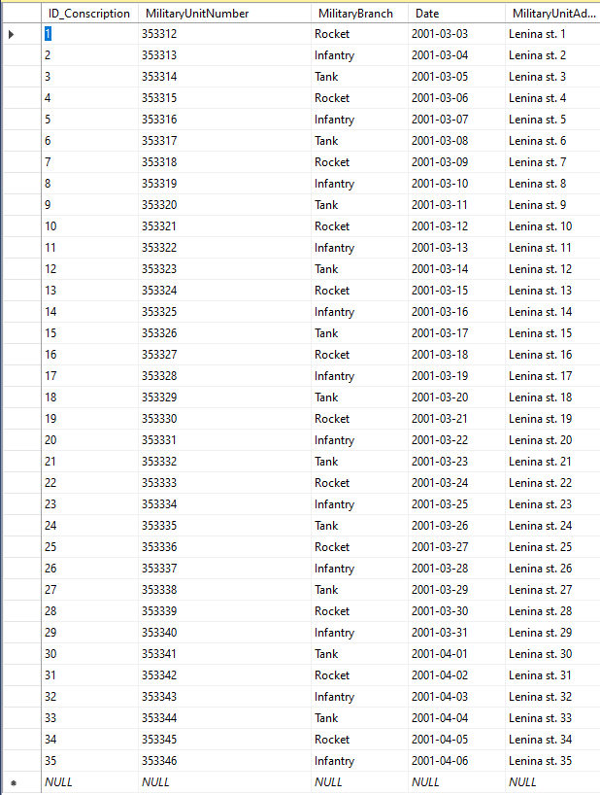

Job
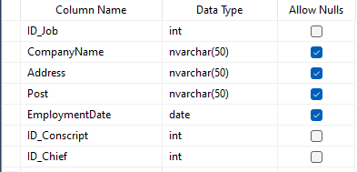

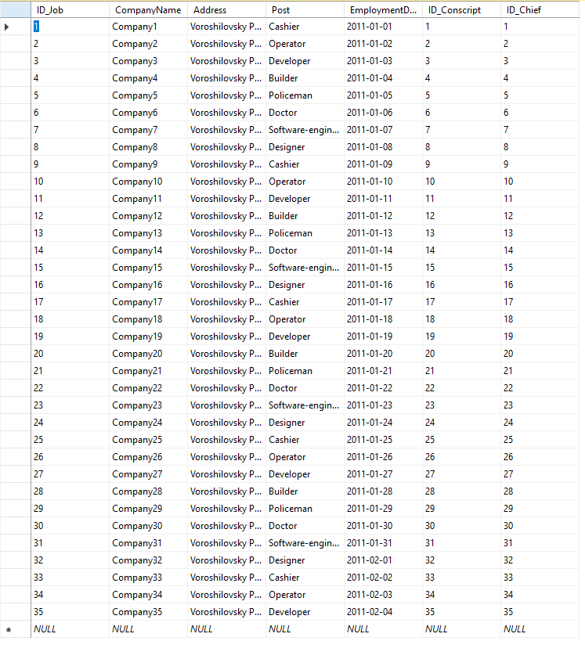
Parents
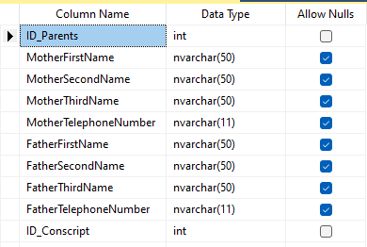

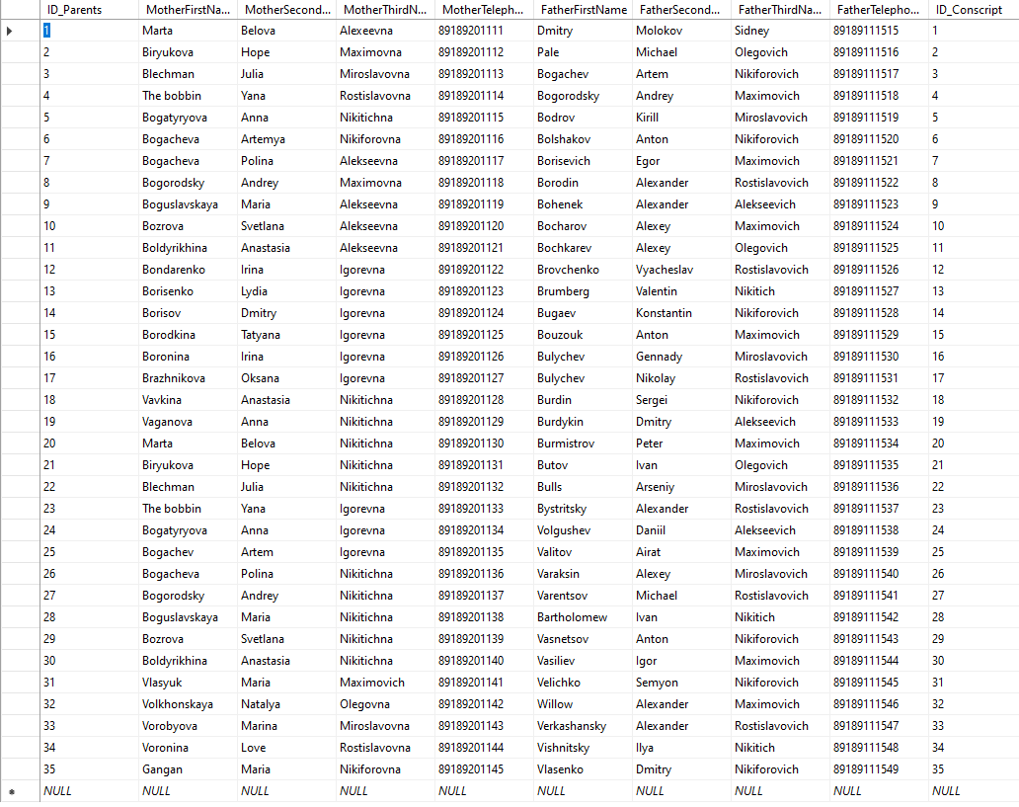

Passport
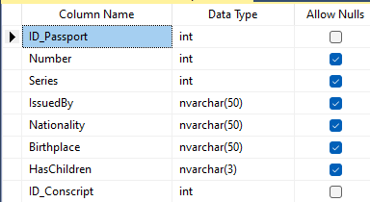

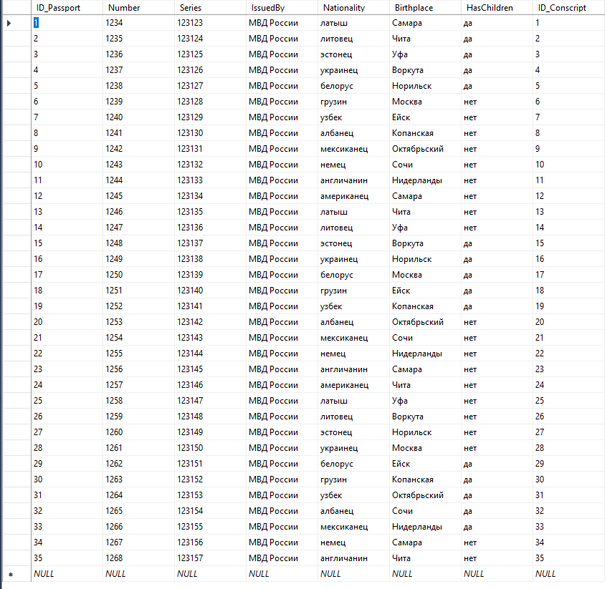
PersonalFile
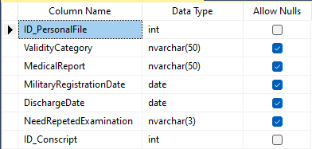

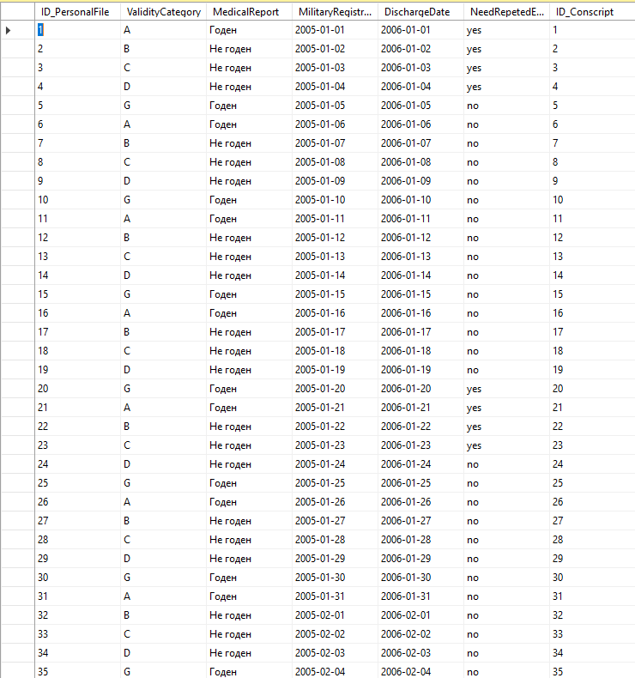
Схема данных
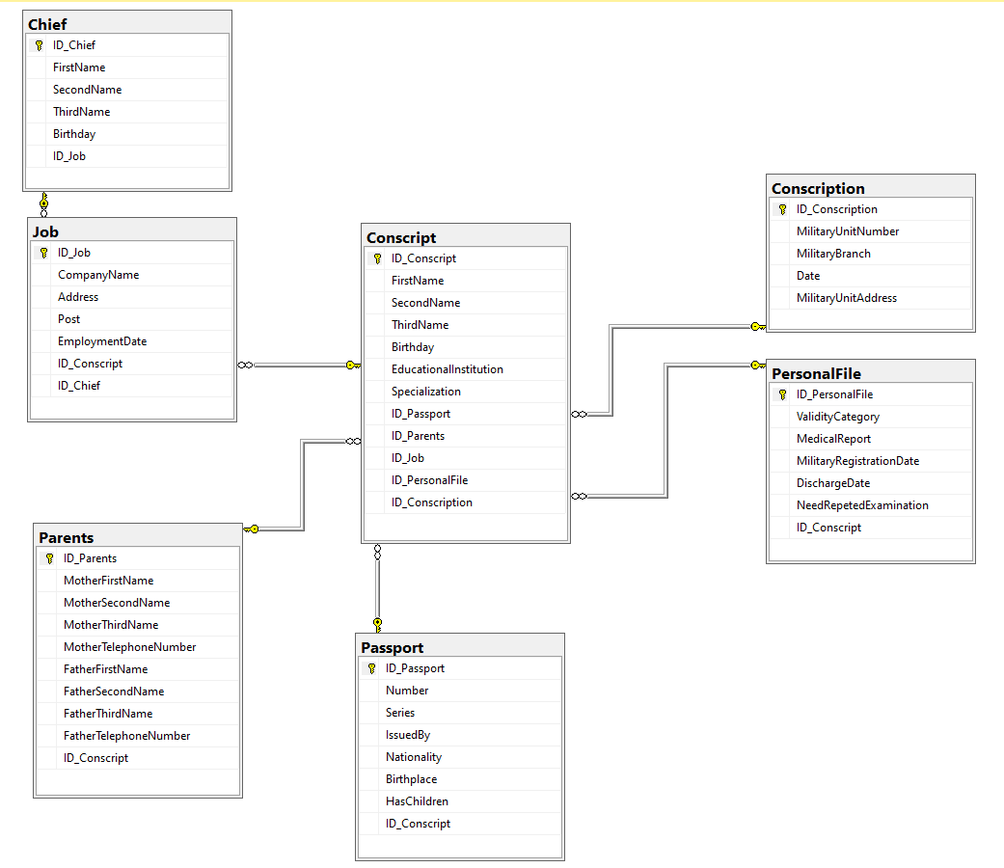

2.2 Создание запросов и представлений
1. Вывести количество призывников с категорией годности «А»
Код запроса:
select count(*) from PersonalFile where PersonalFile.ValidityCategory = 'A'
Результат запроса:
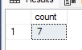

2. Вывести самую раннюю дату постановки на воинский учет
Код запроса:
select min(MilitaryRegistrationDate) as earliestDate from PersonalFile
Результат запроса:
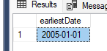

3. Вывести названия профессий и количество призывников, работающих по ним
Код запроса:
select Post, count(*) as countOfEmployees from Job group by Post
Результат запроса:
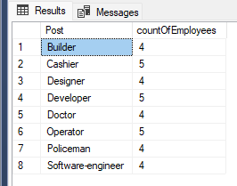

4. Вывести количество призывников, родившихся в марте, сгрупированных по оконченным учебным заведениям
Код запроса:
select count(*) as count, EducationalInstitution from Conscript where month(Birthday) = 3 group by EducationalInstitution
Результат запроса:
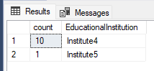

5. Вывести имена призывников, при сложении чисел дня и месяца даты рождения которых получается число 10
Код запроса:
select SecondName from Conscript where month(Birthday) + day(Birthday) = 10
Результат запроса:
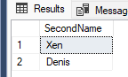

6. Вывести категории годности призывников и их имена, чей номер паспорта кончается на цифру 5
Код запроса:
select ValidityCategory, Conscript.SecondName from PersonalFile
join Conscript on PersonalFile.ID_PersonalFile = Conscript.ID_PersonalFile
join Passport on Conscript.ID_Passport = Passport.ID_Passport
where Passport.Number like '%5'
Результат запроса:
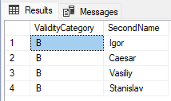

7. Вывести имена и фамилии призывников, у которых есть дети и начальника которых зовут на имя, начинающееся с буквы «А»
Код запроса:
select Conscript.SecondName, Conscript.FirstName from Conscript join Job on Conscript.ID_Job = Job.ID_Job
join Chief on Job.ID_Chief = Chief.ID_Chief
join Passport on Conscript.ID_Passport = Passport.ID_Passport where Passport.HasChildren = 'yes' and Chief.SecondName like 'A%'
Результат запроса:
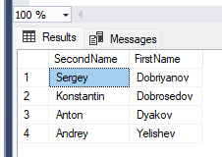

8. Вывести количество призывников, родившихся в один день недели с их начальниками
Код запроса:
select count (*) as count from Conscript join Job on Conscript.ID_Job = Job.ID_Job join Chief on Job.ID_Chief = Chief.ID_Chief where datename(weekday, Conscript.Birthday) = datename(weekday, Chief.Birthday)
Результат запроса:
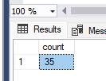

9. Вывести имена призывников и названия месяцев в которые они родились, если имя их матери совпадает с именем начальника на работе
Код запроса:
select Conscript.FirstName, case
when month(Conscript.Birthday) = 2 then 'March'
else 'February' end as monthOfBirthday
from Conscript
join Job on Conscript.ID_Job = Job.ID_Job
join Chief on Job.ID_Chief = Chief.ID_Chief
join Parents on Conscript.ID_Parents = Parents.ID_Parents
where Parents.MotherSecondName = Chief.SecondName
Результат запроса:
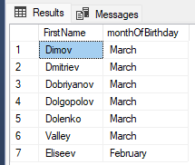

Индексы
create index idx_ConscriptFirstName on Conscript(FirstName)
create index idx_Birthday on Conscript(Birthday)
create index idx_HasChildren on Passport(HasChildren)
create index idx_ConscriptionDate on Conscription(Date)
create index idx_MilitaryRegistrationDate on PersonalFile(MilitaryRegistrationDate)
create index idx_EmploymentDate on Job(EmploymentDate)
create clustered index PK_Chief on Chief(ID_Chief)
create clustered index PK_Conscript on Conscript(ID_Conscript)
create clustered index PK_Conscription on Conscription(ID_Conscription)
create clustered index PK_PersonalFile on PersonalFile(ID_PersonalFile)
create clustered index PK_Passport on Passport(ID_Passport)
create clustered index PK_Parents on Parents(ID_Parents)

Представления
1. create view ViewConscriptsInNeedOfRepetedExamination as select FirstName, SecondName, ThirdName, Birthday, NeedRepetedExamination from Conscript join PersonalFile on Conscript.ID_PersonalFile = PersonalFile.ID_Conscript

2. create view ConscriptEmploymentDateAndPost as select FirstName, SecondName, EmploymentDate, Post from Conscript join Job on Conscript.ID_Job = Job.ID_Conscript

3. create view ConscriptNationality as select FirstName, SecondName, Nationality from Conscript join Passport on Conscript.ID_Passport = Passport.ID_Conscript

4. create view ConscriptionData as select FirstName, SecondName, concat(substring(cast(MilitaryUnitAddress as nvarchar(50)), 1, 3), '*****') as MilitaryUnitAddress, concat(substring(cast(MilitaryUnitNumber as nvarchar(50)), 1, 3), '*****') as MilitaryUnitNumber from Conscript join Conscription on Conscript.ID_Conscription = Conscription.ID_Conscription

5. create view CorellationBetweenSpecializationAndMilitaryBranch as select FirstName, SecondName, Specialization, MilitaryBranch from Conscript join Conscription on Conscript.ID_Conscription = Conscription.ID_Conscription

Во второй главе была создана база данных, в ней были созданы и заполнены таблицы, к таблицам были созданы SQL-запросы, также были созданы представления и индексы к таблицам.

ЗАКЛЮЧЕНИЕ

СПИСОК ИСПОЛЬЗОВАННЫХ ИСТОЧНИКОВ

20 ШТ. (не старше 5 лет)

